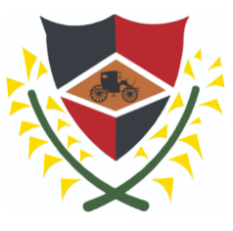
JDMC-CCC-CP-01-2022
No. EXPEDIENTE
01
No. DOCUMENTO
SNCC.F.009
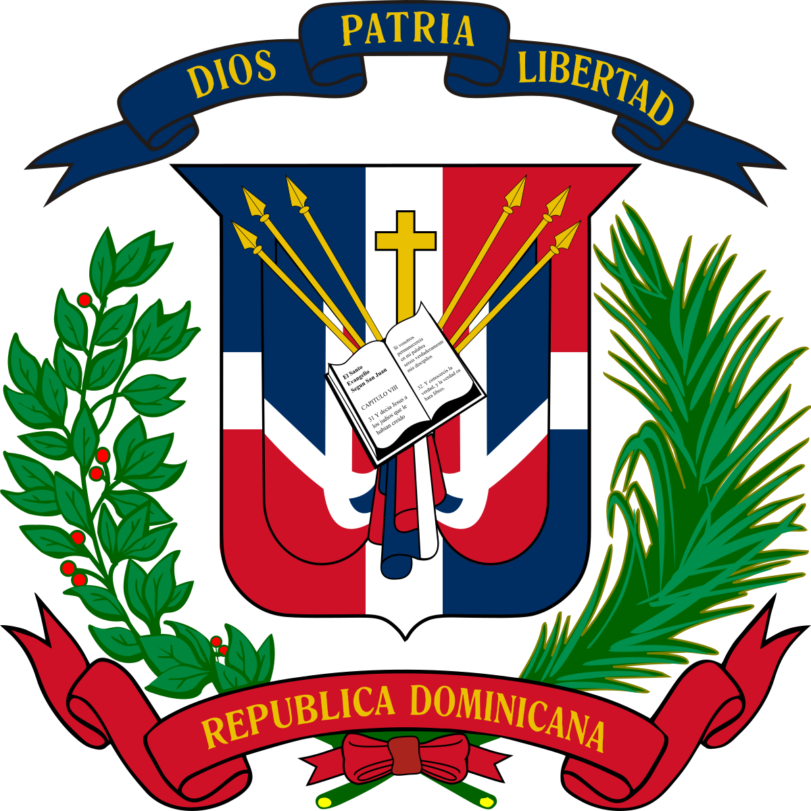
JUNTA DEL DISTRITO MUNICIPAL DEL CARRETON
07 de Febrero de 2021
dirección de compras y contrataciones publicas
Página 1 de 1

CONVOCATORIA A COMPARACION DE PRECIOS
Referencia del Procedimiento: JDMC-CCC-CP-01-2022

JUNTA DEL DISTRITO MUNICIPAL DEL CARRETON en cumplimiento de las disposiciones de Ley No. 340-06 sobre Compras y Contrataciones Públicas de Bienes, Servicios, Obras y Concesiones de fecha Dieciocho (18) de Agosto del Dos Mil Seis (2006), modificada por la Ley No. 449-06 de fecha Seis (06) de Diciembre del Dos Mil Seis (2006), convoca a todos los interesados a presentar propuestas para LOS PROYECTO DE CONSTRUCCION DEL PLEY DISTRITAL Y EL PROYECTO DE CONSTRUCCION DE UNA FUNERARIA MUNICIPAL.

Los interesados en retirar el pliego de condiciones específicas deberán dirigirse a la Junta del Distrito Municipal del Carretón, ubicado en C/ Duarte No. 20, D. M. El Carretón, Baní, Prov. Peravia, departamento de Compras y Contrataciones en el horario de 08:00 am hasta 2:00 p.m. de lunes a viernes, o descargarlo de la página Web de la institución www.juntadistritalelcarreton.gob.do o del Portal de la DGCP www.comprasdominicana.gov.do, también puede hacerlo llamando al número telefónico; (809) 369-3879, a los fines de la elaboración de sus propuestas.

Las Propuestas serán recibidas en sobres sellados hasta el Viernes 15 de Febrero del año 2022, en el Salón de Sección, Junta del Distrito Municipal del Carreton, ubicado en la C/ Duarte No. 20, D.M. El Carretón, Baní, Prov. Peravia, Bani, Prov. Peravia.

Todos los interesados deberán registrarse en el Registro de Proveedores del Estado administrado por la Dirección General de Contrataciones Públicas.

_______________________________________________
LICDO. RAMON PEREZ MENDEZ
Presidenta del Comité Compras y Contrataciones
Junta del Distrito Municipal del Carretón

Objeto del proceso



